Autoliiton Helsingin seudun osasto

Periaatteita pääkaupunkiseudun liikenteen kehittämiseksi

Autoliiton Helsingin seudun osasto ry toimii pääkaupunkiseudulla ja pyrkii vaikuttamaan alueellaan liikennejärjestelyjen, liikenneympäristön sekä liikenneturvallisuuden kehittämiseen.

Liikenteen vaikutukset ulottuvat seudulla kuntarajojen yli. Tämän vuoksi liikennettä koskevissa ratkaisuissa ja päätöksenteossa pitää olla mukana kaikki ne kunnat ja osapuolet, joita ne koskevat.

Osaston käsityksen mukaan pääkaupunkiseudulla tulisi toimia seuraavassa esitettyjen periaatteiden mukaisesti.

Henkilöauton asema tunnustettava

Henkilöautolla on olennainen rooli pääkaupunkiseudun liikenteessä. Tutkimuksen mukaan (Liikkumistottumukset Helsingin seudulla 2018, HSL 2019) seudun sisäisillä matkoilla henkilöauto on arkipäivisin pääasiallinen kulkutapa 39 prosentilla, kävely 29 prosentilla, joukkoliikenne 21 prosentilla ja pyöräily 9 prosentilla kansalaisista. Lopuilla kahdella prosentilla pääasiallinen kulkutapa on jokin muu.

Tutkimustulos koskee matkojen lukumäärää, ei kuljettua matkaa. Matkapituuksien mukaan laskettuna henkilöautoilun osuus on merkittävästi suurempi.

Näin ollen suunnittelussa ja päätöksenteossa pitää ottaa huomioon, että henkilöautoilu on seudun tärkein liikennemuoto. Se täydentää julkista liikennettä ja korvaa sen silloin, kun sitä ei ole.

Henkilöautoilun mustamaalaus on syytä lopettaa, varsinkin kun henkilöautojen päästöt ovat kaiken aikaa vähenemässä. Puhuminen muista liikennemuodoista ”kestävinä” on harhaanjohtavaa. Eri liikennemuotojen kaikki vaikutukset on kyettävä arvioimaan rehellisesti.

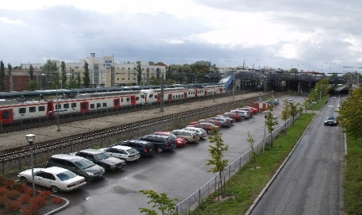

Kaikkia liikennemuotoja tarvitaan

Pääkaupunkiseudun liikenne pystytään hoitamaan vain kaikkien liikennemuotojen yhteispelillä. Useimmat ihmiset ovat monien eri kulkumuotojen käyttäjiä. Lähes kaikilla matkoilla joudutaan käyttämään useampaa kuin yhtä kulkumuotoa.

Liikennejärjestelmää kehitettäessä täytyy muistaa, että henkilöautojen käyttäjät maksavat täysimääräisesti omat kustannuksensa, mutta julkisen liikenteen monet muodot edellyttävät verovaroista maksettua taloudellista tukea. Tämä on hyväksyttävä, sillä muuten yhteiskunta ei toimisi.

Ihmisillä tulee olla vapaus valita liikkumiseensa se tapa, mikä parhaiten sopii aina kulloiseenkin tilanteeseen. Henkilöauton tai muun yksilöllisen moottoriajoneuvon tulee olla joukkoliikenteen, kävelyn tai pyöräilyn rinnalla tasavertainen vaihtoehto.

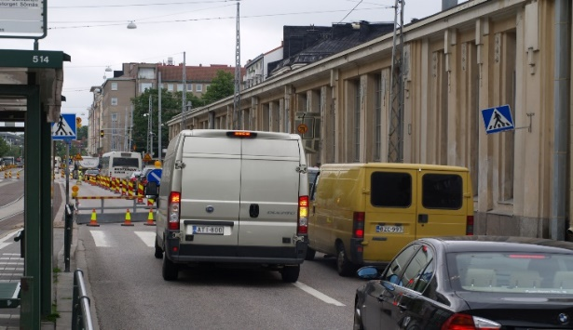

Katujen toimivuutta ei pidä heikentää

Katujen nykyinen suunnitteluperiaate näyttää monin paikoin olevan ajoratojen kaventaminen. Lisäksi erilaisten korokejärjestelyiden avulla autot pakotetaan mutkittelemaan. Samalla risteykset tehdään kääntyjien kannalta aikaisempaa ahtaimmiksi. Näin liikenne hidastuu ja katujen välityskyky heikkenee. Aiheutettu haitta on raskaalle liikenteelle erityisen suuri.

Suunnitteluperiaatetta perustellaan liikenneturvallisuudella, mutta asiaa ei ole loppuun asti harkittu. Tällä tavoin moottoriajoneuvoliikenteelle koituu tarpeetonta ajanhukkaa ja sekä päästöt että kustannukset lisääntyvät.

Suuntauksen pitää muuttua. Tie- ja katuverkkoa täytyy pystyä kehittämään siten, että turvallisuus otetaan huomioon, mutta liikennettä ei tarkoituksella vaikeuteta.
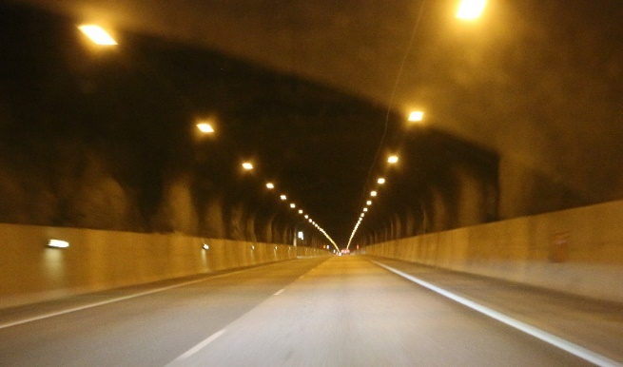

Keskustatunneli olisi viisasta toteuttaa

Keskustatunneli eli maanalainen kokoojakatu, joka yhdistää itä-länsisuuntaiset väylät Helsingin keskustan ali ja johon olisi pääsy satamista, keskustan suurista pysäköintiluolista sekä uusista liikennettä synnyttävistä eteläisistä kaupunginosista, olisi avainasemassa alueellisen liikenteen järkeistämisessä.

Tunneli keventäisi liikennepaineita ydinkeskustassa ja lisäisi viihtyisyyttä. Se parantaisi kevyen liikenteen turvallisuutta sekä vähentäisi liikenteen haittoja keskusta-alueella. Se olisi suuri ympäristöteko.

Valitettavasti keskustatunnelin suunnitteleminen on Helsingin kaupungin toimesta toistaiseksi keskeytetty. Se on tapahtunut mitä ilmeisimmin ideologisista syistä, puhtaasta autokielteisyydestä.

Päätös pitää kumota ja suunnittelua on jatkettava lopullisena tavoitteena aloittaa tunnelin rakentaminen vielä tällä vuosikymmenellä.

Pitäisi myös tutkia, voisiko tunnelin toteuttamiseen saada EU-rahaa. Kulkeehan yksi eurooppalaisen TEN-T-ydinliikenneverkon yhteys Baltian kautta pohjoiseen pitkin Suomen Nelostietä ja Helsinki yhteyden solmukohtana muodostaa siinä merkittävän hidasteen.

Yksinkertainen totuus on, että Helsingillä ei ole varaa olla toteuttamatta keskustatunnelia.

Satamiin ja satamista pois sujuvasti

Helsingin satamien kautta kulkee valtaosa siitä moottoriajoneuvoliikenteestä, joka suuntautuu koko valtakunnan alueelta Viroon ja suoraan Saksaan. Myös huomattava osa Tukholman liikenteestä kulkee Helsingin kautta.

Länsisatama palvelee ennen muuta Tallinnan liikennettä, mikä on ennusteiden mukaan jatkuvassa kasvussa.

Autoliikenteen yhteydet Länsisatamaan ovat huonot. Ne kaipaavat pikaista parantamista. Kaupungin päättävissä elimissä on päästy yhteisymmärrykseen rakentaa tunneli Länsisatamasta Länsiväylälle. Se helpottaa tilannetta, mutta ei riitä.

Suunnitteilla on myös Eteläsataman laivaliikenteen siirtäminen Katajanokalle. Nykyiset liikennejärjestelyt eivät kestä Eteläsataman toiminnan siirtämistä Katajanokalle. Kun siirto tapahtuu, yhteyksiä Katajanokalta muualle kaupunkiin on parannettava.

Keskustatunneli, johon olisi pääsy sekä Länsisatamasta että Katajanokalta, olisi satamien synnyttämän liikenteen sujuvuuden kannalta paras ratkaisu.

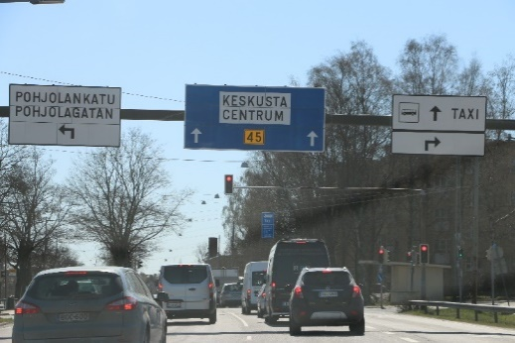

Bulevardisointisuunnitelmat hylättävä

Helsinki suunnittelee muuttavansa alueellaan olevia moottoriteitä niin sanotuiksi kaupunkibulevardeiksi, joilla on tarkoitus sallia kaikki kulkumuodot. Se tarkoittaisi moottoriajoneuvoliikenteen nopeuden hidastumista sekä väylien välityskyvyn heikkenemistä. Myös liikenneturvallisuus huononisi.
Kyseiset moottoritiet ovat liikenteen näkökulmasta olennaisia. Ne palvelevat sekä helsinkiläisiä että väestöltään kasvavien ympäristökuntien asukkaita. Niiden tarkoituksellinen alasajo ei ole perusteltavissa.
Esimerkiksi Länsiväylä muodostaa olennaisen yhteyden Helsingin kantakaupungin sekä Espoon ja Kirkkonummen välillä. Tuusulan väylän muuttaminen kaupunkibulevardiksi tarkoittaisi Helsinki-Vantaan lentoasemaa palvelevan matkustaja- ja rahtiliikenteen merkittävää heikkenemistä.
Vireillä olevat bulevardisointisuunnitelmat pitää yksikäsitteisesti hylätä.

Ruuhkamaksuja ei tarvita

Ruuhkamaksujen tarkoituksena on tehdä henkilöauton käyttäminen tietyillä matkoilla kuten Helsingin keskustaan suuntautuvilla työ- ja ostosmatkoilla niin kalliiksi, että osa autoilijoista luopuisi näillä matkoilla oman autonsa käyttämisestä. Jos näin tapahtuu, se merkitsee keskustan ja sen liike-elämän näivettymistä.

Pääkaupunkiseudun ruuhkat ovat tosiasiassa kohtalaisen vähäisiä. Monessa paikassa niiden perussyy on heikoissa liikenneteknisissä ratkaisuissa, ei liikenteen määrässä.

Ruuhkamaksu olisi moottoriajoneuvoliikenteelle asetettu uusi vero, jonka tuotto voimassa olevien lakien mukaan menisi valtiolle eikä suoraan esimerkiksi joukkoliikenteen kehittämiseen, kuten hankkeen puolestapuhujat näyttävät uskovan.

Helsingin kantakaupungissa on ulkopuolelta tuleville tarjolla vain maksullisia pysäköintipaikkoja. Ne ovat niin kalliita, että jo sen vuoksi henkilöautoliikenne Helsingin keskustaan on pitkään pysynyt maltillisena. Muita maksuja ei tarvita.

Kannuste kimppakyydille
Yksi tapa vähentää ruuhkia on kannustaa useampi samaan suuntaan kulkeva henkilö käyttämään samaa autoa. Samalla vähennetään päästöjä.
Kimpassa voivat kulkea niin työ- kuin harrastusporukatkin. Se on täysin laillista, jos kyydin tarjoaja pyytää korvauksen vain matkan hänelle aiheuttamista kuluista.
Kiistattomista hyödyistään huolimatta kimpassa kulkeminen ei ole kovin yleistä. Siitä voitaisiin tehdä merkittävästi houkuttelevampaa, jos kimppakyytiauto eli auto, jossa on kuljettajan lisäksi vähintään kaksi matkustajaa, saisi oikeuden käyttää linja-autokaistoja. Tällainen sääntö pitäisi pääkaupunkiseudulla saada kiireellisesti aikaan.
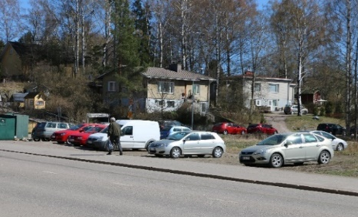
Autopaikkanormit pidettävä riittävinä
Pääkaupunkiseudulla uudisrakentamisessa edellytetään rakennuksen yhteyteen tietty minimimäärä autopaikkoja. Vaatimukset perustuvat asuntojen lukumäärään ja/tai kerrospinta-alaan ja ne vaihtelevat sen mukaan, missä rakennus sijaitsee.
Tähän asti autopaikkavaatimuksia on pidetty riittävinä, mutta yhä useammin niistä halutaan poiketa alaspäin. Näin on myös jo tapahtunut.
Toisin sanoen asuintalojen tonteille ei enää haluta järjestää tarpeellista määrää pysäköintitilaa. Ajatuksena lienee, että ihmiset tämän vuoksi jättäisivät oman auton hankkimatta. Näin ei kuitenkaan välttämättä tapahdu, jolloin pysäköintiä vaikeutetaan tarkoituksella.
Asuntoalueille tulee jatkossakin järjestää tarpeellinen määrä pysäköintipaikkoja sekä asukkaille että vierailijoille. Käytössä olevat normit ovat hyviä eikä niitä pidä heikentää.

Polkupyöräily osana liikennettä

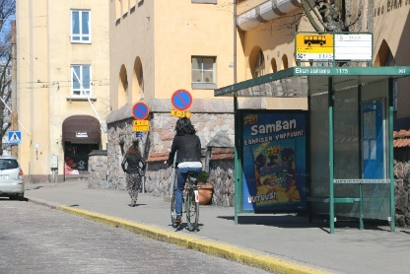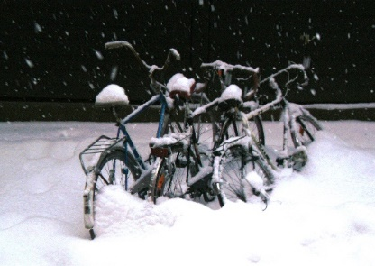

Polkupyöräily kasvattaa voimakkaasti suosiotaan ja se on otettava huomioon liikennejärjestelmää kehitettäessä. Sitä ei kuitenkaan pidä tehdä moottoriajoneuvoliikenteen kustannuksella.

Tavoitteena pitää mahdollisuuksien mukaan olla pyöräilyn ja moottoriajoneuvoliikenteen erottaminen toisistaan.

Vallitseva säätila vaikuttaa merkittävästi pyöräilyn määrään. Tämän lisäksi normaali polkupyörä on tavarankuljetuskyvyltään vaatimaton, mikä rajoittaa sen käyttöä monessa arkisessa tilanteessa. Kun olosuhteet ovat pyöräilylle epäsuotuisat, osa pyöräilijöistä siirtyykin muiden liikennemuotojen käyttäjiksi ja muilla liikennemuodoilla pitää olla valmius siihen. Tämä täytyy ymmärtää.

Pyöräilyn kausiluonteisuus ja sen määrässä tapahtuva nopea olosuhdevaihtelu on syytä tiedostaa varsinkin niissä tilanteissa, joissa katutilaa ollaan erottamassa pyöräkaistoiksi. Suuren osan ajasta pyöräilylle varatut kaistat ovat hyvin vähäisellä ja näin ollen tuottamattomalla käytöllä.

Liikenneturvallisuutta parannettava monin keinoin

Liikenneturvallisuus on pääkaupunkiseudulla kohtalaisen hyvässä tilassa, mutta sitä on pyrittävä edelleen parantamaan. Se on tehtävä sellaisin keinoin, että liikennettä ei kohtuuttomasti haitata.

Seudun nopeusrajoitusjärjestelmä on sekava. Rajoitusarvot vaihtuvat epäloogisesti eikä vaihtumisesta kertovia liikennemerkkejä havaitse aina helposti. Vilkkaassa kaupunkiliikenteessä kuljettaja ei välttämättä tiedä, mikä rajoitus on voimassa. Tämän vuoksi rajoituksia pitää yhdenmukaistaa ja ne on ilmoitettava nykyistä selvemmin.

Seudulla ollaan myös lisäämässä automaattista nopeusvalvontaa. Kameratolpat pitää sijoittaa sellaisiin paikkoihin, jotka ovat todistettavasti riskialttiita. Kamerasta pitäisi varoittaa ennalta ja ilmoittaa samalla, mikä rajoitus on voimassa mittauskohdassa. Automaattivalvonnan tarkoitus täytyy olla turvallisuuden lisääminen, ei autoilijoiden rahastaminen.

Kaikilla pääkatujen suojateillä pitäisi olla liikennevalo-ohjaus. Muilla kaduilla pitää valo-ohjaamattomia suojateitä vähentää.

Suojatien merkitsemisessä on käytettävä sekä liikennemerkkejä että tiemerkintöjä, ja merkintöjen kunnossapitoa pitää parantaa paljon nykyisestään. Virallisten merkkien ja merkintöjen lisäksi käyttöön tulisi ennakkoluulottomasti ottaa markkinoilla olevia suojateiden varoituslaitteita.

Suojateiden pimeänaikaista havaittavuutta pitäisi tehostaa varustamalla ne muusta katu- ja tievalaistuksesta poikkeavalla erityisellä ”suojatievalaistuksella”.

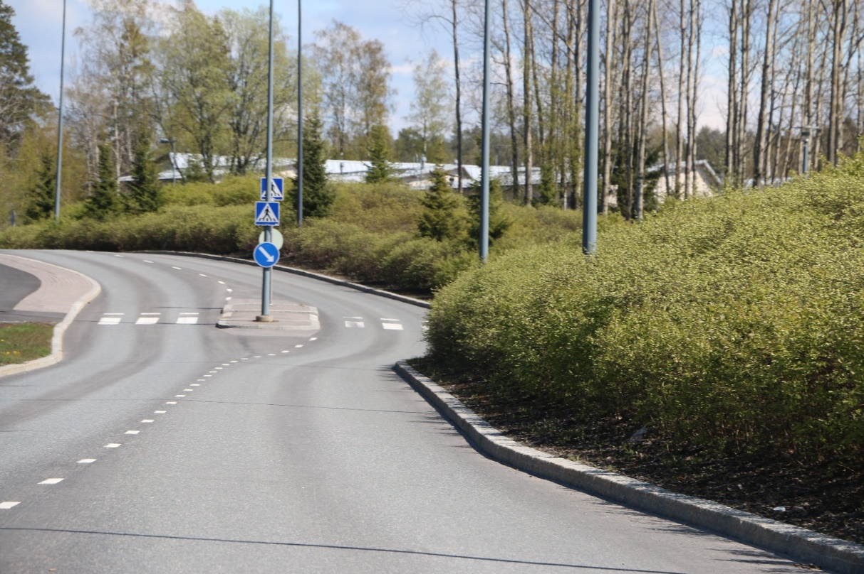

Joku on juuri työntämässä lastenvaunuja suojatielle oikealta. TURVALLISTAKO? Esimerkki Espoosta

